秀山土家族苗族自治县人民医院
询价采购文件

项目编号：20210031001
采购编号：2021CG001
项目名称：秀山县人民医院产科产房装修和设备采购

采 购 人：秀山土家族苗族自治县人民医院

2021年3月
第一章 项目邀请书

根据政府采购管理办法，现我院（秀山土家族苗族自治县人民医院）对产科产房装修和设备项目实施询价采购。欢迎具有相关资质的供应商参与竞争。
一、采购项目内容
序号 | 招标产品名称 | 数量 | 最高限价（元）
1 | 产房装修和设备 | 1批 | 385200
二、采购有关说明
（一）询价采购文件获取时间：2021年3月22日-2021年3月15日，询价采购文件为电子稿，地点：秀山县人民医院。
（二）询价采购文件售价：免费获取
（三）递交报价文件时间：2021年3月16日08:00-2021年3月16日09:00，地点：秀山县人民医院
（四）开标时间：2021年3月16日09:00、
三、采购保证金：本项目不作要求。
四、联系方式
（一）采购单位：
名称：秀山土家族苗族自治县人民医院
联系人：唐高
电话：15856028871

第二章 报价须知

一、总体要求
参与竞争的报价人必须遵守《中华人民共和国政府采购法》有关规定。
报价人为准备和进行投标所发生的费用一律自理。
本次采购所涉及金额均为人民币。
遇不可抗力因素，秀山土家族苗族自治县人民医院有权对采购内容、时间、地点进行变更，并发布公告。
二、报价资质
（一）符合《中华人民共和国政府采购法》第二十二条规定：
1.具有独立承担民事责任的能力；
2.具有良好的商业信誉和健全的财务会计制度；
3.具有履行合同所必需的设备和专业技术能力；
4.有依法缴纳税收的良好记录；
5.参加政府采购活动前三年内，在经营活动中没有重大违法记录；
6.法律、行政法规规定的其他条件。
（二）特殊资格条件（要求）： 无
三、采购文件
（一）采购文件的组成：
项目邀请书；报价须知；项目技术、数量要求；项目商务要求；评审方法、无效报价条款和废标条款；报价文件格式等。
（二）采购人所作的一切有效的书面通知、修改及补充，都是采购文件不可分割的部分。
（三）采购文件的修改
在报价截止时间前，我院对采购文件作出的修改及补充，是采购文件不可分割的部分。
四、报价文件
（一）报价文件应按采购文件规定的内容和格式编制并提交，报价文件由资格证明部分、报价部分及报价人所作的一切有效补充、修改和承诺等文件组成。其中，资格证明部分包括：报价承诺函；法定代表人身份证明书（附身份证复印件）；法定代表人授权委托书（附身份证复印件）；诚信声明；报价人营业执照（副本）复印件；税务登记证（副本）复印件；中华人民共和国组织机构代码证（副本）复印件；询价采购文件“第二章 报价须知”中“二、报价资质”中“（二）特殊资格条件（要求）”中所涉及需要的相关证明材料；询价采购文件中第三章的响应情况；询价采购文件中第四章的响应情况；询价采购文件中所需的其他文件资料和承诺。报价部分包括：报价函；分项报价明细表；其他优惠条款。
（二）报价文件的标准格式、份数和签署
1.资格证明部分和报价部分应分开装订单独制定成册，各一式三份，其中正本一份，副本二份（在每份报价文件封面的右上角要明确注明“正本”或“副本”字样，若正本和副本有差异，以正本为准）。副本可为正本的复印件，必须与正本一致，如出现不一致情况以正本为准。
2.报价文件正本应由法定代表人或授权代表人逐页签字或盖公章（如双面打印的报价文件只需一面签字或盖章），其中规定格式的文件应当按要求签字和加盖报价人公章。
（三）报价文件的密封和标记
1.报价文件应用密封袋密封，分别标明“资格证明部分”袋和“报价部分”袋。
2.资格证明部分装入“资格证明部分”袋，密封并在袋上加盖公章。
3.报价部分装入“报价部分”袋，密封并在袋上加盖公章。
五、报价文件的迟交、更改、撤回
（一）我院将拒绝接收在报价截止时间后递交的报价文件。
（二）报价人在报价截止时间前，可以对报价文件进行补充或修改，并同样按采购文件规定的要求进行编制、密封、签署、标记、递交。报价人在开标前可以撤回报价文件，报价截止时间后，不得撤回报价文件。
六、开标
（一）开标会议在项目邀请书规定的时间、地点公开进行，网上开标各报价人可以委派参加人员1-3名来我院开标，也可以不用委派人员来我院开标。
（二）开标会议由我院组织，邀请审计、财政等部门参加并全程监督。
（三）开标时，在确认无误后开启各报价人的资格证明文件；询价小组对各报价人的“资格证明部分”进行审查；公布“资格证明部分”审查合格的报价人并当众开启其“报价部分”进行唱标。
七、评标
（一）评标原则
1.本次评标实行公开、公平、公正、保密的原则。
2.评标在秀山自治审计、监察等部门全程监督下进行。
3.评标严格按照询价采购文件的要求和条件进行。
（二）评标依据：
以《中华人民共和国政府采购法》和询价采购文件等为依据。
八、定标
询价小组根据合格报价人的报价从低到高排序，推荐排名前三的报价人为成交候选人（若报价相等，以业绩多的优先；业绩也相等，以注册资本金高的优先；若以上都相等，由采购人确定）。
采购人按照询价小组推荐的成交候选人排名顺序确定成交供应商。若该成交供应商因不可抗力或者自身原因不能履行合同，排名其后第一位的成交候选人且报价不高于原成交供应商所报总价5%的，采购人可以确定排名其后第一位的成交候选供应商为成交供应商，并按以上程序履行成交程序，以此类推（在成交候选供应商内确定），否则应重新组织询价采购。
采购人及我院有权对成交供应商的资质、财务、技术、管理、实施能力及信誉等进行复审，确定其是否能圆满地履行合同。若在审查期内，发现其有不良记录、弄虚作假、挂靠、不符合询价采购文件规定要求的，将取消其成交资格，我院将对排名其后的第一位成交候选供应商作出类似的审查，以此类推（在成交候选供应商内确定）。
九、采购结果通知
（一）评标结束后，采购结果立即公布。公示三个工作日内，若无未成交报价人对采购结果提出质疑，我院将与成交人签订采购合同，采购人改变成交结果或者成交人放弃成交的都应承担法律责任。
（二）成交人无权向他人转让成交项目。
十、交易服务费
本项目不作要求。
十一、关于质疑和投诉
（一）质疑内容、时限
1、供应商认为采购文件、采购过程和成交结果使自己的权益受到损害的，可以在知道或者应知其权益受到损害之日起七个工作日内，以书面形式向采购人提出质疑，并附相关证明材料。
2、供应商对采购文件中供应商特定资格条件、技术质量和商务要求、评审标准及评审细则有异议的，向采购人提出质疑。
（二）质疑答复时限
采购人在收到报价人书面质疑后七个工作日内，对质疑内容作出答复。
（三）质疑答复方式
采购人将在政府采购云平台或者秀山土家族苗族自治县人民医院官网上对质疑答复内容进行公告。
（四）不予受理或暂缓受理
1.质疑有下列情形之一的，不予受理：
1.1质疑供应商参与了投标活动后，再对采购文件内容提出质疑的；
1.2质疑超过有效期的；
1.3对同一事项重复质疑的。
2.质疑有下列情形之一的，应暂不受理并告知报价人补充材料。报价人及时补充材料的，应予受理；逾期未补充的，不予受理：
2.1质疑书内容不符合《重庆市政府采购供应商质疑投诉处理暂行规定》之规定的；
2.2质疑书提供的依据或证明材料不全的；
2.3质疑书副本数量不足的。
（五）投诉
1.报价人对采购人的答复不满意或者采购人未在规定时间内答复的，可在答复期满后十五个工作日内按有关规定，向采购人投诉。
2.在提出投诉时，应附送相关证明材料。投诉书及证明材料为外文的，应同时提供其中文译本；中文与外文意思不一致的，以中文为准。
3.在确定受理投诉后，采购人自受理投诉之日起三十个工作日内对投诉事项做出处理决定，并将投诉处理决定书送达投诉人、被投诉人和其他与投诉处理决定有利害关系的政府采购相关当事人。
十二、签订合同
（一）采购结果公示三个工作日内无异议后，15日内签订合同。
（二）询价采购文件、成交人的报价文件及其澄清文件等，均作为签订合同的依据。成交人应按照合同约定履行义务，完成成交项目。
十三、此次采购属于交钥匙项目，报价仅采用人民币综合报价，同一个报价供应商、同一种货物仅允许提供一个报价。所报价格应包括货物费及运输、安装、培训、税金等所有费用。
产科产房设备需求
序号 | 名 称 | 单位 | 单价/万元 | 数量 | 合计/万元
1 | 气密自动门 | 扇 | 1.8 | 3 | 5.4
2 | 气密手动门 | 扇 | 0.5 | 2 | 1
3 | 3位洗手槽 | 扇 | 0.8 | 1 | 0.8
4 | 器械清洗槽 | 个 | 0.8 | 1 | 0.8
5 | 器械柜 | 个 | 0.32 | 3 | 0.96
6 | 麻醉柜 | 个 | 0.3 | 1 | 0.3
7 | 药品柜 | 个 | 0.32 | 3 | 0.96
8 | 书写台 | 个 | 0.3 | 2 | 0.6
9 | 空气消毒机（吸顶式） | 个 | 3 | 2 | 6
12 | 移动式无影灯 | 个 | 0.8 | 1 | 0.8
13 | 新生儿称重操作台 | 个 | 0.3 | 3 | 0.9
 | 房间玻镁板或是抗菌板 | 面积+辅材+人工 | 产房和麻醉师室墙面面积约130-140平米 |  | 20
合计 |  |  |  |  | 38.52
第三章 项目技术要求

玻镁彩钢板技术要求

- 玻镁彩钢板技术要求:单面厚度不低于0.5mm。
- 必须有抗菌检测报告（SGS），大肠杆菌抗菌率≧96.5%，金黄色葡萄球菌≧99.9%，绿脓杆菌≧90.4%，接种菌液浓度≧5.9x10⁵。
- 耐火极限不低于60分钟,提供省市以上的检测机构的检测报告，最高温升≦87℃。
4、具体数量
4.1、机制板玻镁中空彩钢板吊顶≥δ=0.476mm H=50mm，总计平方864.65㎡。
4.2、U型天地轨铝型材长度1729.30 m。
4.3、阴角圆弧铝型材（含封头）国标￠8mm镀锌丝杆、L40角钢、镀锌O型调节件、8mm膨胀栓钉等需要量1902.23m。
4.4、阳角圆弧铝型材防霉中性约1316米 。
4.5、不锈钢三方框（拉丝）约6.91㎡。
药品柜体技术要求
（1）钢材：采用厚度1.0mm SECC双面镀锌电解钢板制作，相比于冷轧钢板，电解钢板表面不需要做腐蚀性的酸洗磷化处理，电解钢板采用双面镀锌防锈工艺，具有比冷轧钢板酸洗磷化后的基材更抗酸、更防锈、更防蚀、和涂层接触更稳固、使用年限更长等特点。电解钢板推荐品牌：宝钢、鞍钢、首钢或同档次其他品牌
（2）环氧树脂静电粉末喷涂：表面采用环保室内型环氧树脂静电粉末喷涂，流水线喷涂，涂层膜厚度均匀，表面喷粉颜色靓丽，具有环保、抑菌、防锈、耐腐蚀、绝缘性高、附着力强、耐摩擦等技术特点。喷粉涂层厚度≥60um 、涂层附着力低于2级、喷漆涂层硬度大于2H。推荐品牌：推荐品牌：阿克苏•诺贝尔、PPG、杜邦或同档次其他品牌
（3）台面：采用医用级杜邦蒙特利尔，材料厚度1.2cm。主要成分为高比例高性能改性不饱和树酯，具备抑菌、耐污、阻燃、抗冲击、无缝拼接、不易变色等优异性能。中迅、康尔、杜邦蒙特利尔或同档次其他品牌
（4）锁具：采用叶片转舌锁，锁体材质为锌合金，锁芯叶片为黄铜，钥匙材质为黄铜，表面常规镀光亮铬处理。该锁具钥匙重复率低，具备换芯功能，锁芯具有定位功能。推荐品牌：金固、宁波“望通”、赛博乐正鼎或同档次其他品牌
（5）导轨：采用医用走珠滑轨，抽拉自如，抽屉内能放置30kg负载重量，导轨需在高温+50℃，低温-30℃能正常使用且不渗油，开关顺滑，双叠全拉带定位结构，防止滑出，静音效果好，使用寿命长。推荐品牌：DTC、火车头、海蒂诗或同档次其他品牌
（6）水龙头：龙头主体选用优质62精铜锭，采用国际最先进的重力浇铸工艺，经精密机械加工制造，坚固耐用。
水槽：采用304不锈钢，厚度1.0mm，抗腐蚀，耐磨损，耐高温，抗氧化能力强，具有很强的使用寿命。推荐品牌：九牧、和成、箭牌或同档次其他品牌
（7）亚克力挡水：采用5mm厚一体式有机玻璃挡水装置，方便实用，清洁方便，整体美观。
（8）踢脚线：采用1.0mm SUS304不锈钢踢脚线，比柜体前端面缩进尺寸为23mm，防止护理操作人员因为紧张而繁忙的操作而碰伤脚步
（9）配置脚踏带缓降功能的垃圾收纳装置，脚踏使用寿命达十万次。根据院感要求配备不同颜色抗菌ABS垃圾盖用来区分医疗垃圾、生活垃圾、感染垃圾等，所有的垃圾桶可以选用ABS抗菌桶或电解钢板静电喷涂定制垃圾桶，垃圾桶配备垃圾袋固定卡扣装置。垃圾收纳系统根据需要可以选配感应垃圾收纳、互通式垃圾收纳装置、推板垃圾收纳、掀盖垃圾收纳。 （10）不锈钢：采用采用国标SUS304不锈钢材质，不锈钢材具有优异的耐蚀性、成型性、相容性以及在很宽温度范围内的强韧性等系列特点。推荐品牌：宝钢、鞍钢、首钢或同档次其他品牌
（11）不锈钢的整板剪裁采用数控剪板机进行裁剪，成品分解后的各部分通过激光焊接技术，激光切割及数控折边成型。
空气消毒机技术要求
1、品名 等离子体空气净化消毒机
2、用途 设备主要用于对室内的空气进行净化与消毒处理。
3.1工作电源: 220V±22V 50Hz±1Hz 最大输入功率（W）：80
3.2 安装使用：嵌入吊顶式安装，与吊顶平齐。
3.3设备上能通过指示灯和图文方式显示运行状态
3.4 等离子体空气消毒机内部不得装有紫外线灯杀菌。
3.5等离子寿命：等离子体发生器和等离子体电极寿命≥29990小时
3.6等离子密度分布：≥3.4X1017～4.6X1017m-3
3.7产品电气安全符合GB 9706.1的要求
4.1协助用户建立基于大数据的智慧物联网服务云平台，可以实现空气消毒机（不限于此）等感控设备、临床科室、感控管理部门、设备管理部门、设备厂家、厂家售后服务机构间的高效协同，提升管理效率。
4.2具有智慧物联网云服务功能，能从WEB端上远程监测查看全院空气消毒设备的设备分布、历史数据、运行状态、报警消息、运行模式，程控设置、保养信息。
4.3 支持设备的物联网自动报修功能；
4.4 具有消息中心功能，可分别接收物联网设备消息、科室任务、系统消息；
4.5随时查询设备资产档案、质保期限；随时查询每台设备、配件的信息和状态，以便及时进行设备的定期保养、维护等活动。
4.6系统能自动记录每台设备的消毒使用记录；能从电脑WEB端报表查看、筛选（按科室、按时间段）、导出、打印每台设备的消毒使用记录报表；
4.7具有人员权限的分配管理功能，可以实现分科室管理。角色至少包括临床科室、感控管理、设备管理三个角色。
4.8为了适应用户当前及未来发展需要，系统能自动监控全院全部的空气净化消毒设备数据，同时支持设备管理和感控管理功能，不受建筑的布局和距离限制。
4.9 网络条件与安全
4.9.1不需要用户现场自备有线网络、无线网络等基础设施作为使用条件；同时了为了减少网络建设施工作业对临床业务活动的干扰，鼓励采用无线广域网技术上实现设备管理。
4.9.2不会因网络用户名、密码的变化，设备后续移机使用而引发设备无法联网管理。鼓励采用通讯运营商级网络安全架构，避免自行建设的局限网存在的安全风险。
5.1适用体积（m3）：≤100
5.2消毒效果：设备持续工作1小时，对白色葡萄球菌（8032）的杀灭率≥99.90%，对空气中自然菌的消亡率≥90.00%。
5.3臭氧泄漏量检测：设备持续工作1小时，房间空气中臭氧浓度为＜0.004mg/m3。
5.4多级过滤净化功能：配合等离子，可去除烟雾、甲醛、氨、苯，清新空气。
5.5能通过红外遥控对设备进行开关机操作和设定档位等。多档风速可调。
5.6环境检测功能（选配）：能根据相关标准对室内空气质量进行自动评级，通过高性能的传感器检测空气中有害气体的水平，可对空气质量、尘埃粒子进行检测。
5.7功能性方面，具有如下功能：
（1）消毒选择功能，具有手动消毒、程控消毒、自动消毒；
（2）消毒设置功能，具有手动消毒设置、程控消毒设置；
（3）运行参数，具有风机调速功能；
（4）待机参数，具有累计工作时间、过滤网使用时间清零、时钟设置、空气质量与洁净度、湿度、温度；
（5）报警提示，至少具有滤网过期、风机故障、等离子故障。
5.8工作模式：支持手动模式、自动模式、定时程控模式。
5.9程控数量：程控程序数量不少于5组。
5.10智能提示功能：具备等离子故障报警、滤网过期提示功能。
5.11参考外形尺寸（mm）：≤680×680×410；开孔尺寸：≤600×600mm。

医院气密门技术要求

1.门扇重量： 至多150kg
2.开门运行速度： 250-500mm/s(可调)
3.闭门运行速度： 250-500mm/s(可调)
4.开放时间： 2-20s(可调)
5.紧闭力F： >70N 手动推动： <100N
6.整机消耗功率： <150W
门体安装快速简便。 门体具有良好的密封性，防止污染，很大程度地提高医用门门内空间的洁净度，气密性能达到国家标准(GT/T 7106-2008)，第8级标准(高等级)。门体采用发泡工艺，坚固厚实,防止冷风尘土进入有洁净要求的内部,保持恒湿既恒温。 门体运作轻快安静，减小空气流通量并具有良好的隔音效果。在停电时，独特的拉手能使医用门的开启力更低。门体设计人性化，保证医护人员，病人以及推车的安全通行。

装修效果图(不低于本效果图) 如需改动需要双方签字确认.
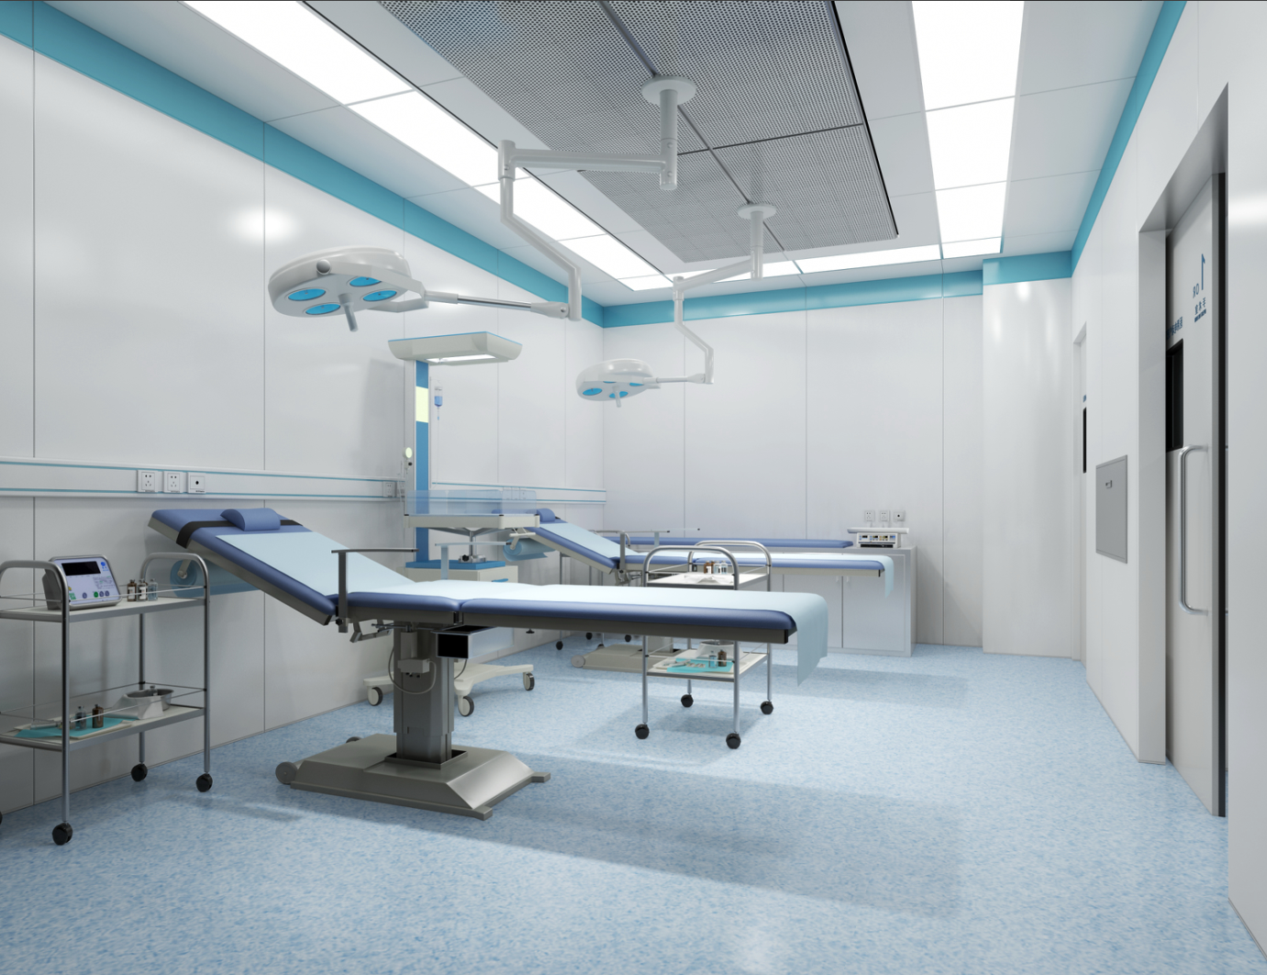

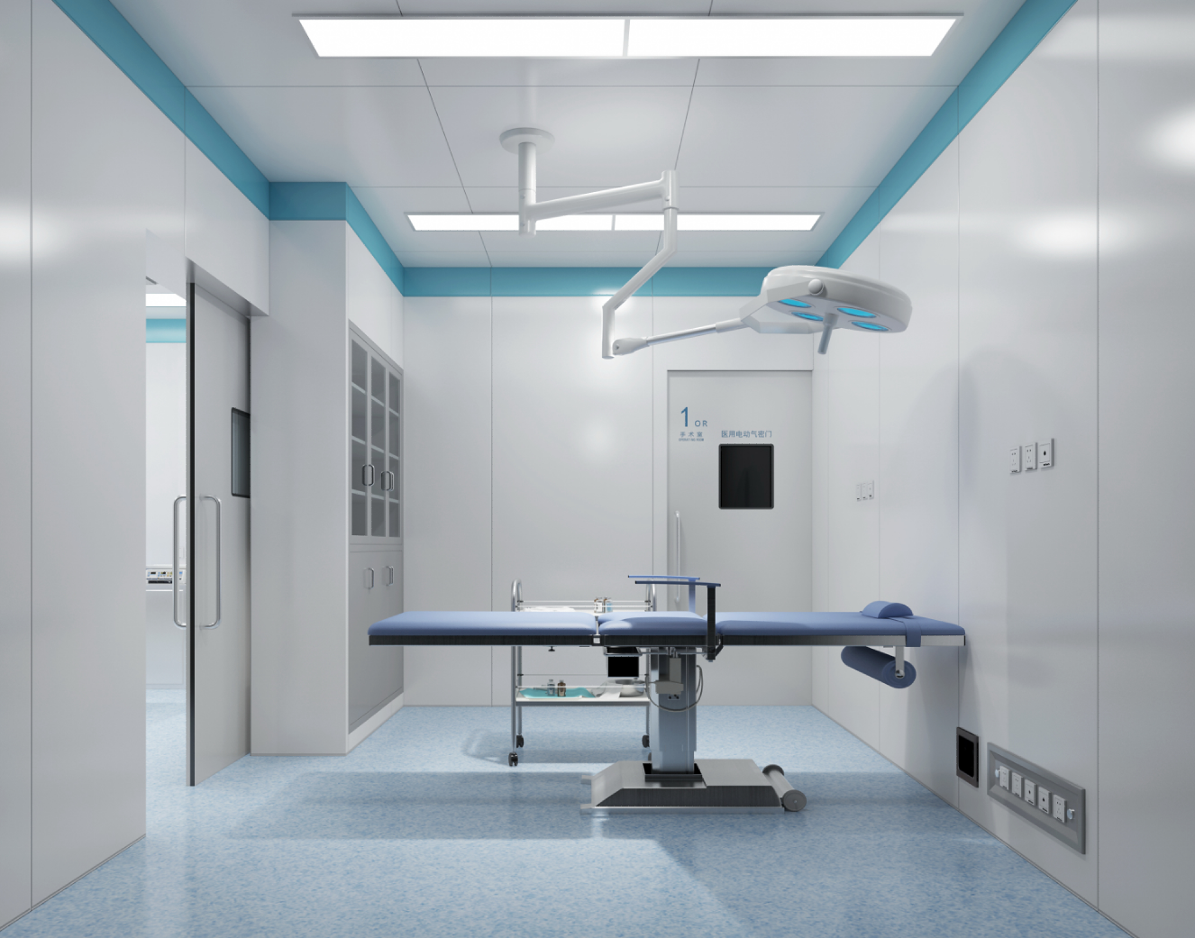

第四章 项目商务要求

一、交货时间、地点及验收方式
（一）交货时间：签订合同后15日内。
（二）交货地点：秀山土家族苗族自治县人民医院指定地点。
（三）验收方式
验收按照国家最新标准和行业规范及询价采购文件要求进行验收，具体要求如下：
1.验收由采购人牵头，会同秀山自治县医院工作人员，组织相关专家共同验收；
2.验收时对所有的货物进行验收；
3.验收须作验收记录，对验收合格的内容，参加验收的人员应在验收记录上签字确认；
4.如验收达不到规定要求，对采购人造成一定影响，成交供应商承担一切责任，并赔偿所造成的损失。
二、质量保证
（一）产品质量保证内容
1.供应商提供的所有货物及备件必须为原厂全新正品，应符合国家技术规范和质量检测标准。凡属国家强制性检验产品，应具有3C质量认证（签订合同时提供复印件）。
2.质量保质期：验收合格后2年。
3.供应商报价产品属于国家规定“三包”范围的，其产品质量保证期不得低于“三包”规定。
4.供应商的质量保证期承诺优于国家“三包”规定的，按供应商实际承诺执行。
5.供应商报价产品由制造商（指产品生产制造商，或其负责销售、售后服务机构，以下同）负责标准售后服务的，应当在报价文件中予以明确说明,并附制造商售后服务承诺。
（二）售后服务内容
1.供应商和制造商在质量保证期内应当为采购人提供以下技术支持服务：

（1）电话咨询

中标人和制造商应当为采购人提供技术援助电话，解答采购人在使用中遇到的问题，及时为采购人提出解决问题的建议。

（2）现场响应

采购人遇到使用及技术问题，电话咨询不能解决的，中标人和制造商应在24小内到达现场进行处理，确保产品正常工作。

（3）技术升级

在质保期内，如果中标人和制造商的产品技术升级，供应商应及时通知采购人，如采购人有相应要求，中标人和制造商应对采购人购买的产品进行升级服务。

2、质保期外服务要求

（1）质量保证期过后，要求供应商和制造商应同样提供免费电话咨询服务，并应承诺提供产品上门维护服务。

（2）质量保证期过后，采购人按需求来要求原供应商和制造商提供售后服务，供应商和制造商应以优惠价格提供售后服务。

（三）备品备件及易损件

中标人和制造商售后服务中，维修使用的备品备件及易损件应为原厂配件，未经采购人同意不得使用非原厂配件。

三、付款方式
货款结算依据：采购合同、验收合格记录、乙方出具的合规合法发票。在甲方收到相关票据后，10工作日内付90%，余款10%满1年后，七个工作日内付清。

四、知识产权

采购人在中华人民共和国境内使用报价人提供的货物及服务时免受第三方提出的侵犯其专利权或其它知识产权的起诉。如果第三方提出侵权指控，成交人应承担由此而引起的一切法律责任和费用。
五、培训

供应商对其提供的产品的使用和操作应尽培训义务。供应商应提供对采购人的基本免费培训，使采购人使用人员能够正常操作。
六、安装调试
（一）报价人的报价为综合报价，包括产品的旧磅撤出、货物价钱、税金、运输费、安装、人工费、辅材、合理利润等一切费用。产品安装、调试所需的器材等由成交供应商提供，使用单位不再另外支付。
（二）成交供应商自行实地勘察安装现场，进场时自行与使用单位协商有关具体事宜，若发生费用，由供应商承担。
（三）安装现场必须做到科学管理、文明安装，成交供应商与使用单位密切配合，具体事宜由供应商与使用单位共同协商解决。

七、其他
（一）报价人必须在报价文件中对以上条款和服务承诺明确列出，承诺内容必须达到本章及采购文件其他条款的要求。
（二）其他未尽事宜由供需双方在采购合同中详细约定。

第五章 评审方法、无效报价条款和废标条款

一、评审方法
（一）评审方法定义
本项目采用最低评审价法进行评审。最低评审价法，是指以价格为主要因素确定成交候选人的评审方法，即在全部满足采购文件实质性要求前提下，依据统一的价格要素评定最低报价，以提出最低报价的报价人作为成交候选人或者成交人的评审方法。
（二）评审程序
评审工作由秀山自治县人民医院负责组织，具体评审事务由秀山自治县人民医院依法组建的询价小组负责。询价小组成员应符合招标评标的相应规定；与报价人有利益关系的人员、报价单位的人员、报价人直接主管部门的人员不得进入询价小组和参与评审工作。
询价小组成员到位后，推举其中一位评审专家担任询价小组组长，并由组长牵头组织该项目评审工作。询价小组按以下程序独立履行评审职责：
1.资格性检查。依据法律法规和采购文件等的规定，对报价文件中的资格证明、保证金等进行审查，以确定报价人是否具备报价资格。具体要求见下表：
序号 | 检查因素 |  | 检查内容
1 | 报价人应符合的基本资格条件 | （1）具有独立承担民事责任的能力 | 投标人有效的法人营业执照（副本）或事业单位法人证书（副本）或个体工商户营业执照或有效的自然人身份证明复印件、税务登记证（副本）复印件及组织机构代码证复印件（注：投标人按“三证合一”登记制度办理营业执照的，税务登记证、组织机构代码证以投标人所提供的营业执照（副本）复印件为准。  投标人法定代表人身份证明和法定代表人授权代表委托书。
1 | 报价人应符合的基本资格条件 | （2）具有良好的商业信誉和健全的财务会计制度 | 报价人提供诚信声明
1 | 报价人应符合的基本资格条件 | （3）具有履行合同所必需的设备和专业技术能力 | 报价人提供诚信声明
1 | 报价人应符合的基本资格条件 | （4）有依法缴纳税收的良好记录 | 报价人提供诚信声明
1 | 报价人应符合的基本资格条件 | （5）参加政府采购活动近三年内，在经营活动中没有重大违法记录 | 报价人提供诚信声明
2 | 特殊资格条件（要求） |  | 询价采购文件“第二章 报价须知”中“二、报价资质”中“（二）特殊资格条件（要求）”中所涉及需要的相关证明材料复印件
3 | 采购保证金 |  | 符合本采购文件第一章规定
2.符合性检查。对报价文件的有效性、完整性和对采购文件的响应程度进行审查，以确定是否对采购文件的实质性要求作出响应。具体要求见下表：
序号 | 评审因素 |  | 评审标准
1 | 有效性审查 | 报价文件签署 | 报价文件上法定代表人或其授权代表人的签字齐全。
1 | 有效性审查 | 法定代表人身份证明及授权委托书 | 法定代表人身份证明及授权委托书有效，且符合采购文件规定的格式。
1 | 有效性审查 | 报价方案 | 只能有一个方案报价。
1 | 有效性审查 | 报价唯一 | 只能在限价范围内报价，只能有一个有效报价，不得提交选择性报价。
1 | 有效性审查 | 采购保证金 | 按时、足额缴纳采购保证金（若有该要求）。
2 | 完整性审查 | 报价文件份数 | 报价文件正本、副本数量符合采购文件要求。
2 | 完整性审查 | 报价文件内容 | 报价文件内容齐全、无遗漏。
3 | 采购文件的响应程度审查 | 质量技术 | 满足询价采购文件规定的要求。
3 | 采购文件的响应程度审查 | 完成期限 | 满足询价采购文件规定的要求。
3 | 采购文件的响应程度审查 | 售后服务 | 满足询价采购文件规定的要求。
3 | 采购文件的响应程度审查 | 其他 | 见采购文件无效报价或废标条款的规定。
3.澄清有关问题。对报价文件中含义不明确、同类问题表述不一致或者有明显文字和计算错误的内容，询价小组可以书面形式（应当由询价小组成员签字）要求报价人作出必要澄清、说明或者纠正。报价人的澄清、说明或者补正应当采用书面形式，由其授权的代表签字，并不得超出报价文件的范围或者改变报价文件的实质性内容。
询价小组对报价进行算术性复核，并对有算术上的和累加运算上的差错给予算术性修正，若大写和小写表示的金额有差异，以大写为准；总价金额与按单价汇总金额不一致的，以单价金额计算结果为准；单价金额小数点有明显错位的，应以总价为准，并修正单价。按以上方法进行算术性修正时，应取得报价人同意，并确认修正后的最终报价，如果报价人拒绝确认，则其报价文件将不予评审，并没收其保证金。
4.比较与评价。按采购文件中规定的评审方法和标准，对资格性检查和符合性检查都合格的报价文件进行商务和技术评估，综合比较与评价。
5.推荐成交候选供应商名单。按合格供应商的报价由低到高顺序排列。报价相同的，按技术指标优劣顺序排列。询价小组认为，排在前面的成交候选供应商的最低报价或者某些分项报价明显不合理或者低于成本，有可能影响商品质量和不能诚信履约的，应当要求其在规定的期限内提供书面文件予以解释说明，并提交相关证明材料；否则，询价小组可以取消该报价人的成交候选资格，按顺序由排在后面的成交候选供应商递补，以此类推。
二、无效报价条款
询价小组评审时，报价人或其报价文件出现下列情况之一者，应为无效报价：
（一）报价人未按询价文件规定缴纳报价保证金的；
（二）报价人不具备询价文件规定的资格要求的；
（三）报价人超出营业范围报价的；
（四）法定代表人为同一个人的两个及两个以上法人，母公司、全资子公司及其控股公司，在同一货物采购中同时报价的；
（五）合同包为单一货物，一个制造商对同一品牌同一规格型号的货物，委托两个及以上投标人参加该合同包报价的，评标中在其他条件（资格性检查、符合性检查）合格的前提下，选取报价最低的供应商进入评标，其他供应商为无效报价。
（六）同一合同包的货物，制造商参与报价的，不得再委托代理商参与报价，否则委托代理商的报价为无效报价。
（七）报价文件未按照采购文件第六章询价采购文件格式中所规定签字、盖章的；
（八）报价文件出现多个报价方案或报价的；
（九）报价超出询价文件规定的最高限价；
（十）报价产品不符合必须强制执行的国家标准的；
（十一）未按照询价采购文件要求进行密封的；
（十二）报价文件含有违反国家法律、法规的内容，或附有采购人不能接受的条件的。
三、废标条款
询价小组评审时出现以下情况之一的，应予废标：
（一）报价人的报价均超过了采购预算，采购人不能支付的；
（二）出现影响采购公正的违法、违规行为的；
（三）因重大变故，采购任务取消的。
（四）符合专业条件的供应商或者对询价文件作实质响应的供应商不足三家的。
废标后，除采购任务取消情形外，应当重新组织采购。

第六章 报价文件（格式）

“报价文件”袋封面格式
报价文件
资格证明部分/报价部分

项目编号：
项目名称：
报价人全称： （盖章）
法定代表人： （签字或盖章）
授权代理人： （签字或盖章）
报价时间： 年 月 日

公 司 地 址：
公司联系电话：

正本(副本)

报价文件
（资格证明部分）

项目编号：
项目名称：
报价人全称： （盖章）
法定代表人： （签字或盖章）
授权代理人： （签字或盖章）
报价时间： 年 月 日

公 司 地 址：
公司联系电话：

一、报价承诺函

秀山土家族苗族自治县人民医院：
我方收到项目编号为 ，项目名称为 的询价采购文件。经详细研究，决定参加该项目的竞争，并作若下承诺：
1．完全理解询价采购文件的一切规定和要求。
2．若成交，我方将按照询价采购文件的具体规定签订合同，并且严格履行合同义务，按时竣工。如果在合同执行过程中，发现货物质量有问题，我方一定尽快整改，并承担相应的经济责任。
3．在整个报价过程中，我方若有违规行为，贵方可按询价采购文件和《中华人民共和国政府采购法》之规定给予惩罚，我方完全接受。
4．若成交，本承诺函将成为合同不可分割的一部分，与合同具有同等的法律效力。

报价人（公章）
地址：
电话： 传真：
网址： 邮编：
联系人：

年 月 日

二、法定代表人身份证明书

兹证明___________（法定代表人姓名）性别 年龄 ，职务 为我单位法定代表人。

单位地址：

特此证明

单位（盖章）：
时间：

附：法定代表人身份证复印件

三、法定代表人授权委托书

兹委托我单位_______________（被授权人姓名）为法定代表人授权代表，参加由秀山自治县医院组织的_____________________项目采购活动，并全权代表我单位参加处理采购活动及洽谈签订合同的一切事宜。
我单位对被授权人的签名负全部责任。
在撤销授权的书面通知以前，本授权书一直有效。被授权人签署的所有文件（在授权书有效期内的）不因授权的撤销而失效。

法定代表人：____________（签字）

日期： 年 月 日 单位（盖章）：__________

—————————————————————————

附：法定代表人授权代表情况（附身份证复印件）

姓名 性别_____年龄_______ 职务

电话

四、诚信声明

采购项目名称：
致：秀山自治县医院：
（报价人名称）郑重声明，我公司具有良好的商业信誉和健全的财务会计制度，具有履行合同所必需的设备和专业技术能力，有依法缴纳税收的良好记录，在合同签订前后随时愿意提供相关证明材料；我公司还同时声明参加本项目采购活动前三年内无重大违法活动记录，符合《政府采购法》规定的供应商资格条件。我方对以上声明负全部法律责任。
特此声明

（报价人公章）
年 月 日

五、资格证明

1、营业执照（副本）
2、税务登记证（副本）
3、中华人民共和国组织机构代码证（副本）
4、询价采购文件“第二章 报价须知”中“二、报价资质”中“（二）特殊资格条件（要求）”中所涉及需要的相关证明材料
注：上述1-4项为复印件加盖公章。

六、询价采购文件中第三章的响应情况

（格式自定）

七、询价采购文件中第四章的响应情况

（格式自定）

八、询价采购文件中所需的其他文件资料和承诺

（格式自定）

正本(副本)

报价文件
（报价部分）

项目编号：
项目名称：
报价人全称： （盖章）
法定代表人： （签字或盖章）
授权代理人： （签字或盖章）
报价时间： 年 月 日

公 司 地 址：
公司联系电话：

一、报价函

秀山土家族苗族自治县人民医院：
我方收到项目编号为 ，项目名称为 的询价采购文件。经详细研究，决定参加该项目的竞争。
1. 愿意按照询价采购文件中的一切要求，实行综合总价包干，报价总价为人民币大写： ，人民币小写： 。
2. 我方现提交的报价文件为：正本一份，副本二份。
3. 如果我方的报价文件被接受，我方将履行询价采购文件中规定的各项要求和我方报价文件中的各项承诺，按合同约定条款承担我方的责任。
4. 我方愿意提供完全响应秀山土家族苗族自治县人民医院在询价采购文件中所提出的要求的所有资料，并对其真实性负责；如果我方无法提供询价采购文件规定的全部资料，你方可以将我方视为未能完全响应采购文件而作无效报报价处理。
5. 我方理解，最低报价不是成交的唯一条件。
6. 我方同意按询价采购文件规定格式，缴纳保证金。

报价人（公章）
年 月 日

二、分项报价明细表

（格式自制，根据本项目采购清单表制作）

三、其他优惠条款

（格式自定）

